## Разметка управляющего автомата Мура на D-триггерах

По графу управляющего автомата Мура закодируем состояние эвристическим методом кодирования кодов состояния для D-триггера. Для этого составим инверсную таблицу переходов и подсчитаем количество переходов в это состояние.

|  |  |  |  |  |  |  |  |  |  |  |  |  |  |  |  |  |  |  |  |  |  |  |  |  |  |  |  |  |  |  |  |  |  |  |  |  |  |
| --- | --- | --- | --- | --- | --- | --- | --- | --- | --- | --- | --- | --- | --- | --- | --- | --- | --- | --- | --- | --- | --- | --- | --- | --- | --- | --- | --- | --- | --- | --- | --- | --- | --- | --- | --- | --- | --- |
|  | Таблица 1 – Обратная таблица переходов.   |  |  |  |  | | --- | --- | --- | --- | | bm | bi → bm | Nm | Код | | 0 | 0, 7 | 2 | 110 | | 1 | 0 | 1 | 111 | | 2 | 1, 2 | 2 | 010 | | 3 | 1, 2 | 2 | 011 | | 4 | 3, 5 | 2 | 100 | | 5 | 4 | 1 | 101 | | 6 | 5, 6 | 2 | 001 | | 7 | 1, 3, 6 | 3 | 000 | |

После кодирования строиться прямя структурная таблица переходов и выходов.

|  |  |  |  |  |  |  |
| --- | --- | --- | --- | --- | --- | --- |
| Исходное состояние bm | Выходные сигналы | Код  bm | Состояние перехода bs | Код  bs | Входной сигнал | Функции возбуждения триггеров |
| b0 | - | 110 | b0  b1 | 110  111 | !x2  x2 | D2D1  D2D1D0 |
| b1 | y0, y1 | 111 | b2  b3  b7 | 010  011  000 | !x0!x2  !x0x2  x0 | D1  D1D0 |
| b2 | - | 010 | b2  b3 | 010  011 | !x2  x2 | D1  D1D0 |
| b3 | y1 | 011 | b4  b7 | 100  000 | !x0  x0 | D2 |
| b4 | y3 | 100 | b5 | 101 | - | D2D0 |
| b5 | y2 | 101 | b4  b6 | 100  001 | !x1  x1 | D2  D0 |
| b6 | - | 001 | b6  b7 | 001  000 | !x3  x3 | D0 |
| b7 | y4 | 000 | b0 | 110 | - | D2D1 |

Таблица 2. Прямая структурная таблица переходов и выходов автомата Мура.

Построим по таблице выражения для функций возбуждения и выходных сигналов.

|  |  |
| --- | --- |
| $$D_{0}=b_{0}x_{2}∨b_{1}{\sim x}_{0}x_{2}∨b_{2}x_{2}∨b_{4}∨b_{5}x_{1}∨b_{6}{\sim x}_{3}$$ | $$y_{0}= b_{1}$$ |
| $$D_{1}= b_{0}∨b_{1}{\sim x}_{0}∨b_{2}∨b_{7}$$ | $$y_{1}= b_{1}∨b_{3}$$ |
| $$D_{2}= b_{0}∨b_{3}{\sim x}_{0}∨b_{4}∨b_{7}$$ | $$y_{2}= b_{5}$$ |
|  | $$y_{3}= b_{4}$$ |
|  | $$y_{4}=b_{7}$$ |

Выделив общие части в формулах, проведём ими замену. Это приведёт к упрощению итоговой схемы.

|  |  |
| --- | --- |
| $$f= b_{1}{\sim x}_{0}$$ |  |
|  |  |
|  |  |
|  |  |
| $$D_{0}=b_{0}x_{2}∨fx_{2}∨b_{2}x_{2}∨b_{4}∨b_{5}x_{1}∨b_{6}{\sim x}_{3}$$ | $$y_{0}= b_{1}$$ |
| $$D_{1}= b_{0}∨f∨b_{2}∨b_{7}$$ | $$y_{1}= b_{1}∨b_{3}$$ |
| $$D_{2}= b_{0}∨b_{3}{\sim x}_{0}∨b_{4}∨b_{7}$$ | $$y_{2}= b_{5}$$ |
|  | $$y_{3}= b_{4}$$ |
|  | $$y_{4}=b_{7}$$ |

Построим схему начальной установки для D-триггера. Код начального состояния a0 – 111, сигнал B – сигнал установки в начальное установки, D2, D1, D0 – функции возбуждения соответствующих триггеров. Для определения состояний используется дешифратор.

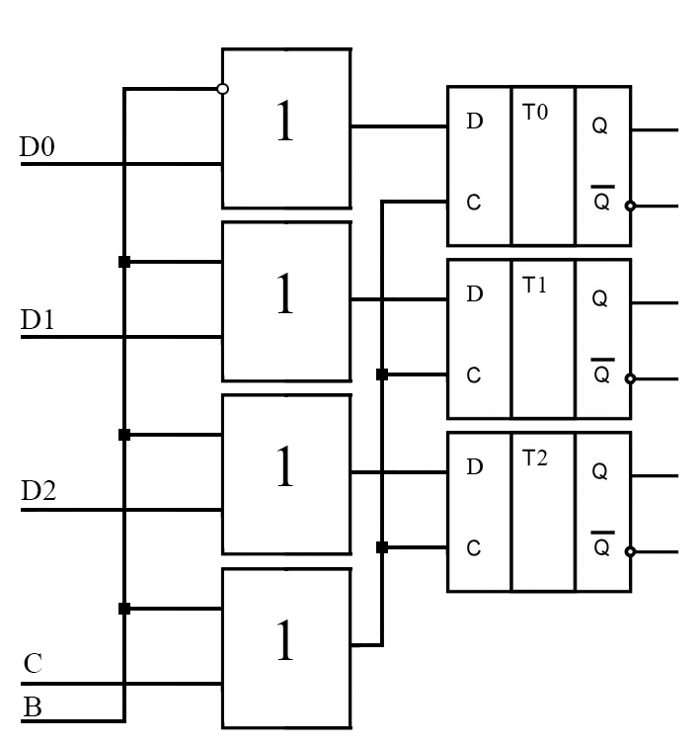

Цена по Квайну: C = 2 (Инверторы) + 28 (Конъюнкции) +   
12 (Дизъюнкции) + 9 (НУ) + 6 (ЭП) + 3 (DC) = 58